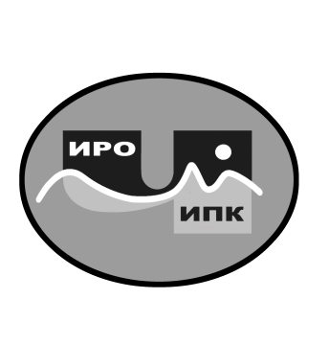
ГОСУДАРСТВЕННОЕ АВТОНОМНОЕ УЧРЕЖДЕНИЕ
ДОПОЛНИТЕЛЬНОГО ПРОФЕССИОНАЛЬНОГО ОБРАЗОВАНИЯ
ЧУКОТСКОГО АВТОНОМНОГО ОКРУГА
«ЧУКОТСКИЙ ИНСТИТУТ РАЗВИТИЯ ОБРАЗОВАНИЯ
И ПОВЫШЕНИЯ КВАЛИФИКАЦИИ»
Центр непрерывного повышения
профессионального мастерства

Информационная справка
о результатах обучения на платформе
ФГАОУ ДПО «Академия Минпросвещения России»
по ДПП (пк) «Трансформация методической службы и организация методического сопровождения педагогов» в 2022 году

1. Характеристика ДПП (пк) «Трансформация методической службы и организация методического сопровождения педагогов».
В целях развития и совершенствования единой системы научно-методического сопровождения педагогических работников и управленческих кадров в 2022 году было проведено обучение по дополнительной профессиональной программе (повышения квалификации) «Трансформация методической службы и организация методического сопровождения педагогов».
2. Объем программы - 38 академических часов.
3. Форма обучения – заочная с использованием дистанционных образовательных технологий.
4. Сроки реализации программы - с 12 сентября по 10 ноября 2022 года.
5. Регистрация на обучение по ДПП (пк) осуществлялась по ссылке - https://education.apkpro.ru/courses/482
По ДПП (пк) «Трансформация методической службы и организация методического сопровождения педагогов» успешно окончили обучение трое сотрудников ГАУ ДПО ЧИРОиПК.
Информация об обучающихся, успешно завершивших освоение ДПП (пк) «Трансформация методической службы и организация методического сопровождения педагогов».

№  п/п | Фамилия, имя, отчество (полностью) | Должность | Место работы | Итоги обучения
1. | Новикова Ксения Игоревна | Методист ДПО | ГАУ ДПО ЧИРОиПК | Обучение завершено
2. | Сагайдак Ирина Николаевна | Заведующий информационно-библиотечным и издательским отделом | ГАУ ДПО ЧИРОиПК | Обучение завершено
3. | Штильман Татьяна Викторовна | Методист ДПО | ГАУ ДПО ЧИРОиПК | Обучение завершено
Итого: |  |  |  | 3 обучившихся

Региональный координатор программ ДПО,

методист ЦНППМ К.И. Новикова

